

**BÁO CÁO LAB1**

**MÔN CỞ SỞ DỮ LIỆU**

Giảng viên hướng dẫN : ĐẶNG ANH TUẤN

Mã số sinh viên : PS20520

Họ ten sinh viên : NGUYỄN THANH HÀ

Lớp : IT17303_3

**Bài 1 – lab1:**

Gồm 20 bảng :

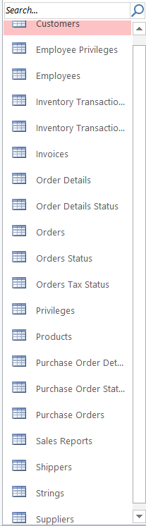

Bảng Customers

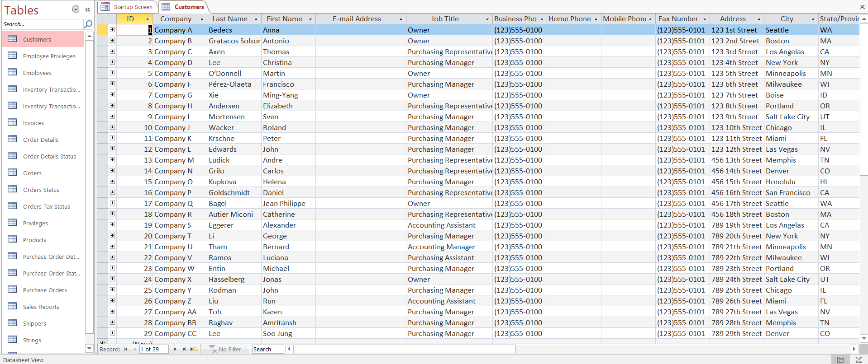

Bảng gồm 18 trường :

|  |  |
| --- | --- |
| COLUMS | DATA TYPE |
| ID | AutoNumber |
| Company | Short Text |
| First Name | Short Text |
| E-mail Address | Short Text |
| Job Title | Short Text |
| Business Phone | Short Text |
| Home Phone | Short Text |
| Mobile Phone | Short Text |
| Fax Number | Short Text |
| Address | Long Text |
| City | Short Text |
| State/Province | Short Text |
| ZIP/Postal Code | Short Text |
| Country/Region | Short Text |
| Web Page | Hyperlink |
| Notes | Long Text |
| Attachments | Attachment |
|  |  |

+ Với Primary Key ở trường : ID

**Bai2 – lab1**

Bảng dữ liệu về student được viết tại MYSOL

